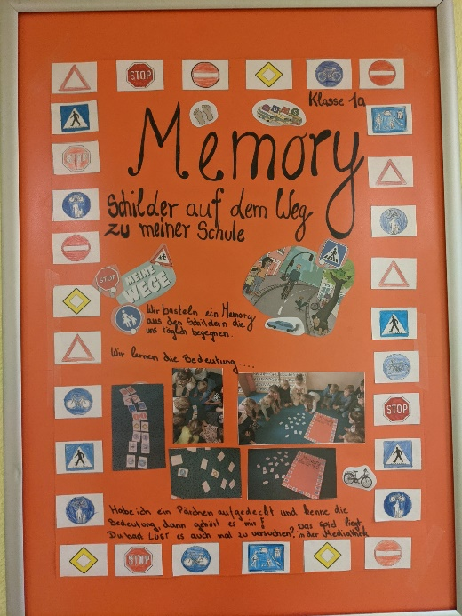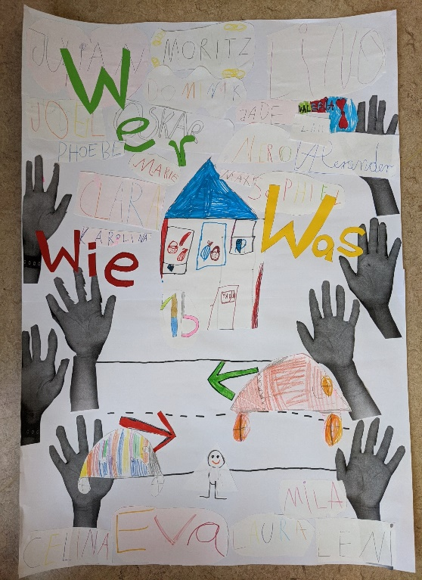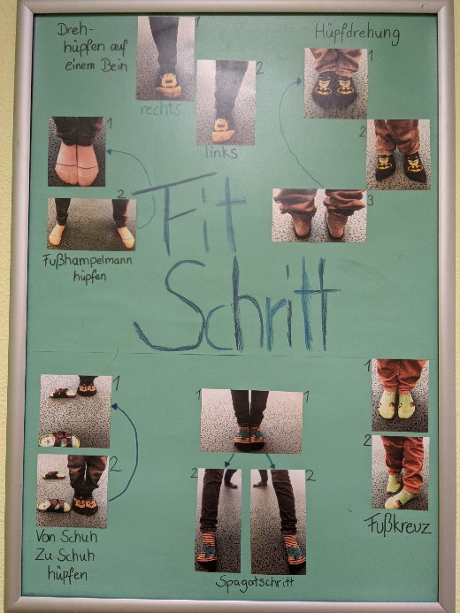

**1a 1b 1c**

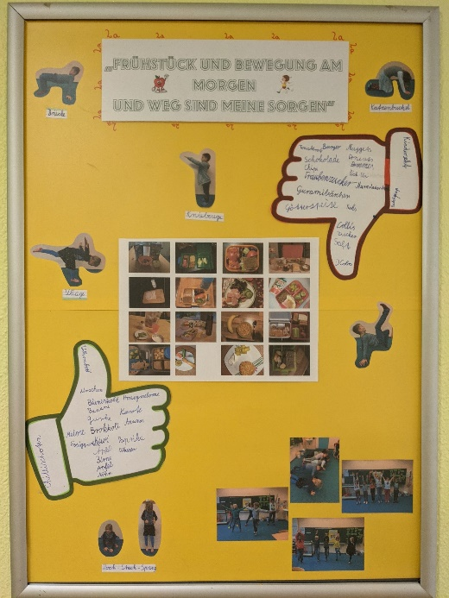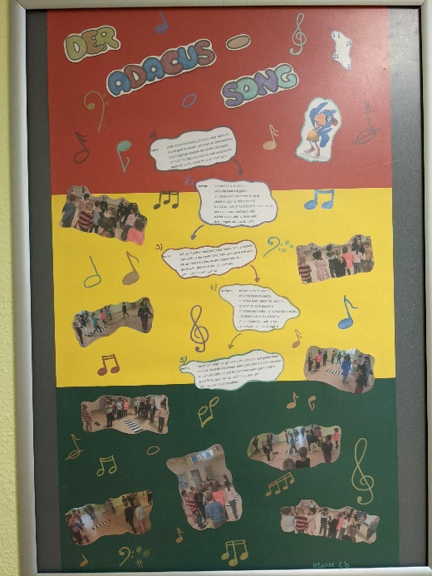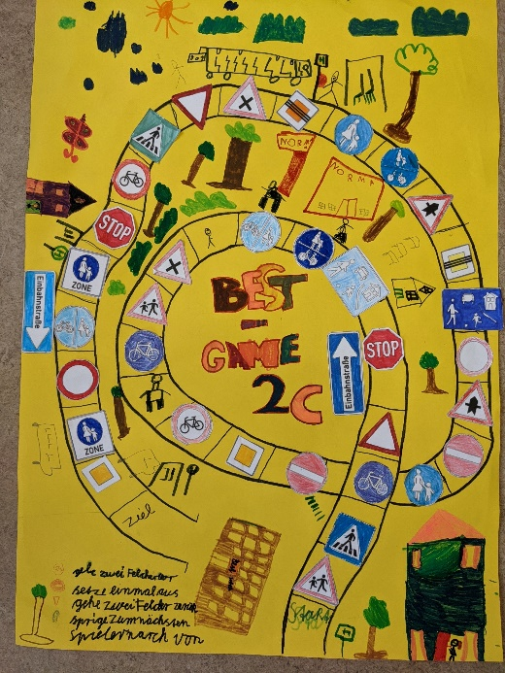

**2a 2b 2c**

Die ersten und zweiten Klassen beschäftigten sich in den zwei Projektwochen mit dem Thema:

„Was gibt uns Energie, um den Schulweg zu meistern?“.

Jede Klasse gestaltete ein Plakat für unsere „Galerie“ in der 1. Etage im Hortgebäude. Am Donnerstag wurden alle Plakate präsentiert.